[*Bài đọc] HTTPS

HTTP và HTTPS
HTTPS là một phiên bản bảo mật của HTTP - giao thức dùng để truyền và gửi dữ liệu giữa trình duyệt (client) và trang web (server) mà bạn đang kết nối. Chữ ‘S’ ở cuối HTTPS là viết tắt của ‘Secure’ (bảo mật), tức là mọi giao tiếp giữa trình duyệt và trang web đều được mã hóa. HTTPS thường được sử dụng để bảo vệ các giao dịch trực tuyến đòi hỏi tính an toàn, bảo mật cao như ngân hàng hay đơn đặt hàng mua sắm trực tuyến.
Các trình duyệt web như Internet Explorer, FireFox hay Chrome đều hiển thị một biểu tượng ổ khóa trên thanh địa chỉ để biểu trưng cho một kết nối đang được thực hiện với giao thức HTTPS.
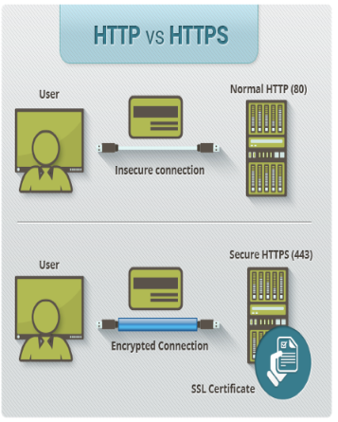

HTTPS hoạt động như thế nào?
Các trang HTTPS thường sử dụng một trong hai giao thức bảo mật để mã hoá kết nối – SSL (Secure Sockets Layer) hoặc TLS (Transport Layer Security). Cả hai đều sử dụng hệ thống Hạ tầng Khóa Công khai (PKI) bất đối xứng. Hệ thống này sử dụng một cặp "khóa" để mã hóa thông tin: "khóa công khai" (public key) và "khóa cá nhân" (private key). Bất kỳ thông tin nào được mã hóa bằng khóa công khai thì chỉ có thể giải mã bởi khóa cá nhân và ngược lại.
Như cái tên của nó, khóa cá nhân được giữ kín và chỉ truy cập được bởi người sở hữu nó. Trong trường hợp ứng dụng là trang web, khóa cá nhân được giữ kín trên máy chủ. Ngược lại, khóa công khai được phân phối cho bất kì ai và tất cả mọi người (client) đều có thể giải mã thông tin đã mã hóa bằng khóa cá nhân đó.

Tín chỉ HTTPS là gì?
Khi có kết nối giữa HTTPS với trang web, trang web lập tức gửi tín chỉ (certificate) SSL tới trình duyệt. Tín chỉ này chứa khóa công khai (public key) cần thiết để bắt đầu phiên bảo mật. Khi việc trao đổi này được hoàn thành, trình duyệt và trang web sẽ ‘SSL handshake’ (bắt tay SSL) tức tạo ra thiết lập kết nối bảo mật riêng giữa trình duyệt của bạn và trang web.
Khi một tín chỉ số (Digital Certificate) SSL đáng tin cậy được sử dụng trong kết nối HTTPS, trên thanh địa chỉ của trình duyệt sẽ xuất hiện biểu tượng ổ khóa. Khi một tín chỉ đã vượt qua xác thực mở rộng được cài đặt lên một trang web, thì thanh địa chỉ của trình duyệt sẽ chuyển sang màu xanh.
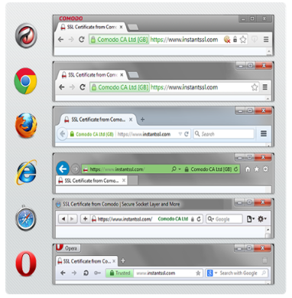

Tại sao cần có SSL Certificate?
Mọi trao đổi được gửi qua các kết nối HTTP đều là dạng văn bản thuần túy và có thể được đọc bởi bất kỳ hacker nào có khả năng xâm nhập vào kết nối giữa trình duyệt và trang web. Điều này nói lên một mối nguy hiểm rõ ràng nếu bản thân trao đổi có những thông tin nhạy cảm như: thẻ tín dụng, số an sinh xã hội hay số thẻ căn cước. Trong khi đó, với kết nối HTTPS, mọi trao đổi đều được mã hóa bảo mật. Tức là, ngay cả khi ai đó đột nhập vào, họ cũng không thể giải mã bất kỳ trao đổi nào giữa bạn và trang web.

Lợi ích của HTTPS
Các lợi ích chính của tín chỉ HTTPS là:
- Thông tin khách hàng như: số thẻ tín dụng đều được mã hóa, không bị lộ thông tin
- Các khách truy cập biết được rằng công ty của bạn đã được đăng ký và sở hữu tên miền
- Khách hàng có nhiều khả năng tin tưởng và hoàn tất việc mua hàng từ các trang web sử dụng HTTPS
Last modified: Wednesday, 29 May 2019, 11:09 AM
Previous Activity

Jump to...

